### - Exercici 1

La teva tasca és dissenyar i crear una taula anomenada "credit_card" que emmagatzemi detalls crucials sobre les targetes de crèdit. La nova taula ha de ser capaç d'identificar de manera única cada targeta i establir una relació adequada amb les altres dues taules ("transaction" i "company"). Després de crear la taula serà necessari que ingressis la informació del document denominat "dades_introduir_credit". Recorda mostrar el diagrama i realitzar una breu descripció d'aquest.

Codi. Els datatypes de les columnes els he instanciat com a CHAR en cas que la dada tingui sempre la mateixa mida i smallint per a que ocupi menys memòria en el cas del pin (mida variable)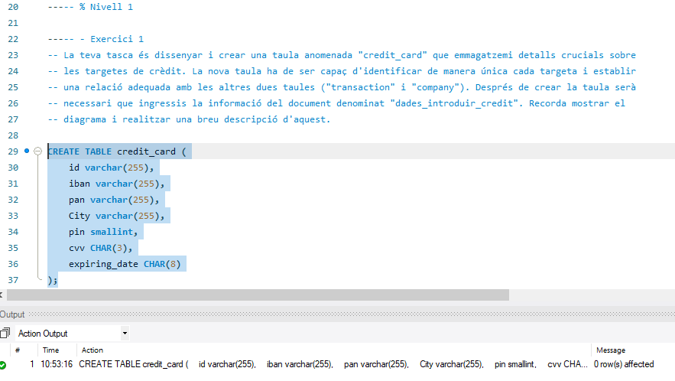

Introducció de dades a la taula buida:

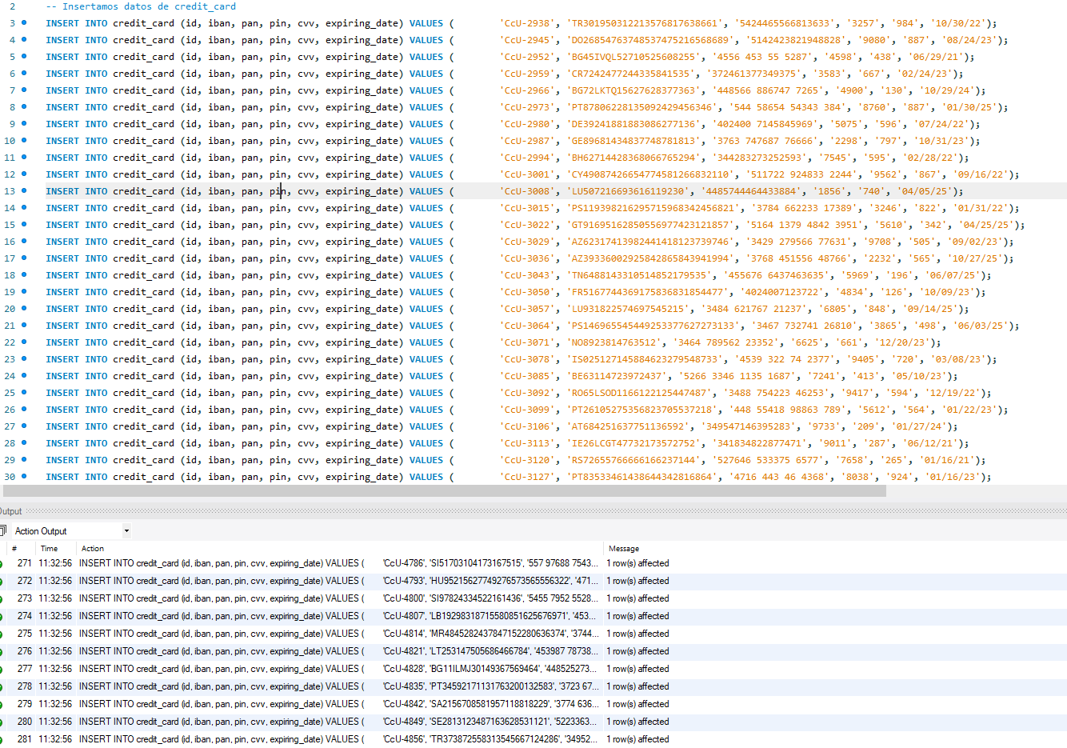

La taula *credit_card* té com a PK la columna *id*, que es relaciona amb la taula *transaction* a través de la FK *credit_card_id*.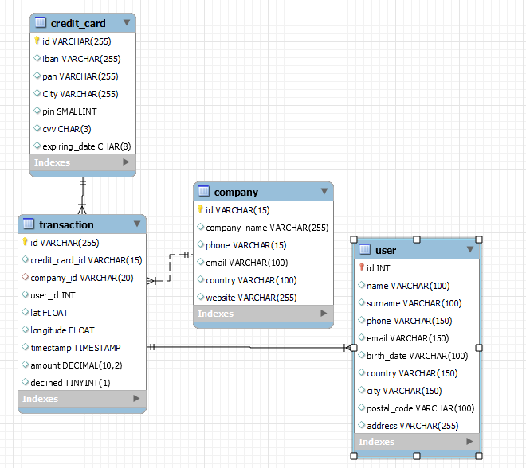

### - Exercici 2

El departament de Recursos Humans ha identificat un error en el número de compte de l'usuari amb ID CcU-2938. La informació que ha de mostrar-se per a aquest registre és: R323456312213576817699999. Recorda mostrar que el canvi es va realitzar.

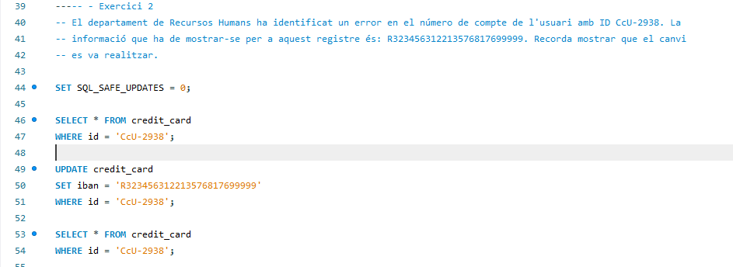

La primera línia *SET SQL_SAFE_UPDATES = 0;* està escrita per solventar l’error 1175 i poder aplicar UPDATE a una KEY COLUMN.

La captura immediatament inferior mostra l’id CcU-2938 abans de fer el canvi,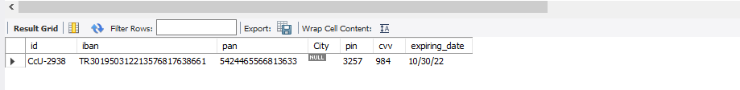

mentre que l’ara immediatament inferior mostra l’id CcU-2938 després de fer el canvi: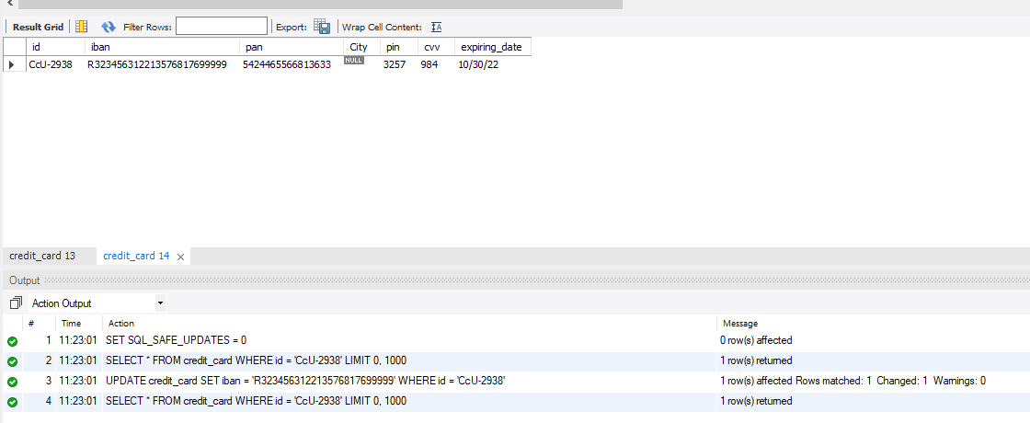

### - Exercici 3

En la taula "transaction" ingressa un nou usuari amb la següent informació:

Per tal de solventar l’**Error Code: 1452***. Cannot add or update a child row: a foreign key constraint fails (`transactions`.`transaction`, CONSTRAINT `transaction_ibfk_1` FOREIGN KEY (`company_id`) REFERENCES `company` (`id`)) -* afegeixo la línia de codi SET FOREIGN_KEY_CHECKS=0. He especificat els noms de les columnes a INSERT INTO atès que el nombre de dades aportades no coincideix amb el número de columnes de la taula (falta la dada *timestamp*).

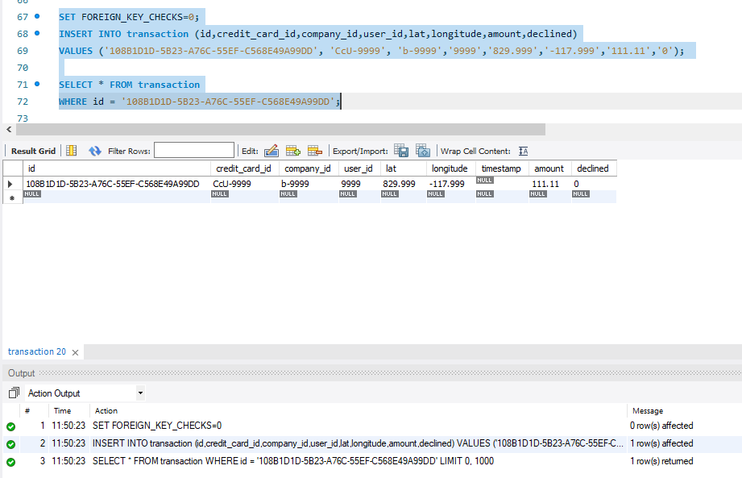

### - Exercici 4

Des de recursos humans et sol·liciten eliminar la columna "pan" de la taula credit_*card. Recorda mostrar el canvi realitzat.

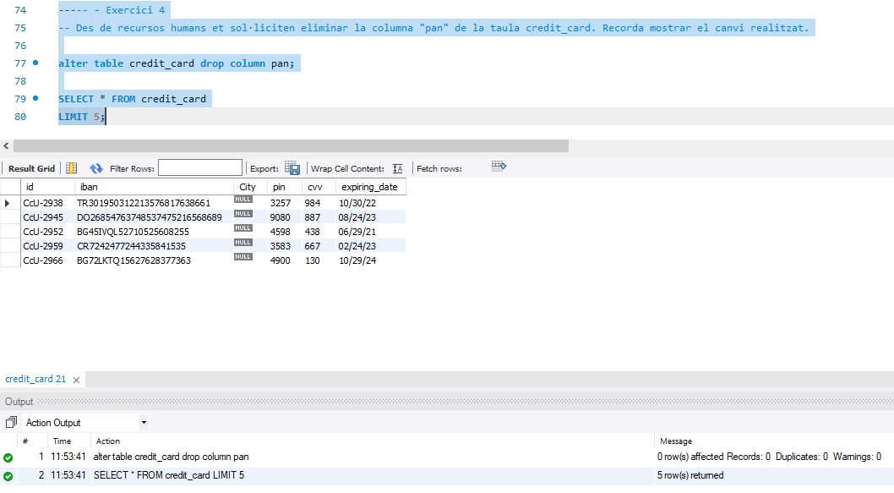

## **Nivell 2**

### Exercici 1

Elimina de la taula transaction el registre amb ID 02C6201E-D90A-1859-B4EE-88D2986D3B02 de la base de dades.

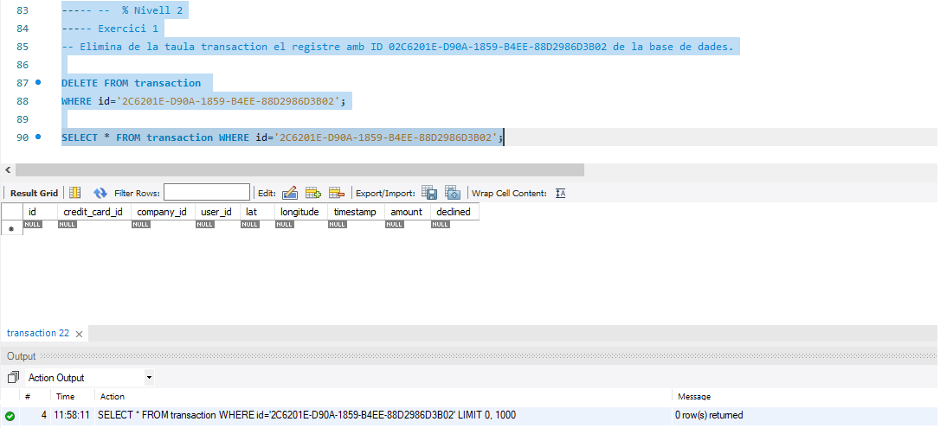

### Exercici 2

La secció de màrqueting desitja tenir accés a informació específica per a realitzar anàlisi i estratègies efectives. S'ha sol·licitat crear una vista que proporcioni detalls clau sobre les companyies i les seves transaccions. Serà necessària que creïs una vista anomenada VistaMarketing que contingui la següent informació: Nom de la companyia. Telèfon de contacte. País de residència. Mitjana de compra realitzat per cada companyia. Presenta la vista creada, ordenant les dades de major a menor mitjana de compra.

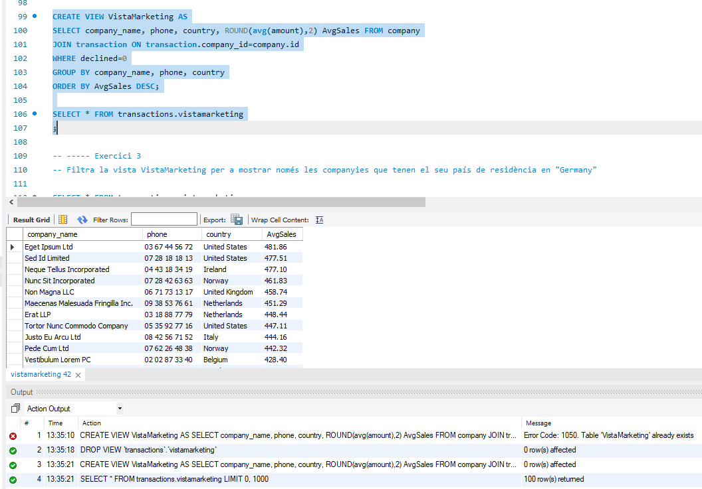

### 

### 

### 

### 

### 

### Exercici 3

Filtra la vista VistaMarketing per a mostrar només les companyies que tenen el seu país de residència en "Germany"

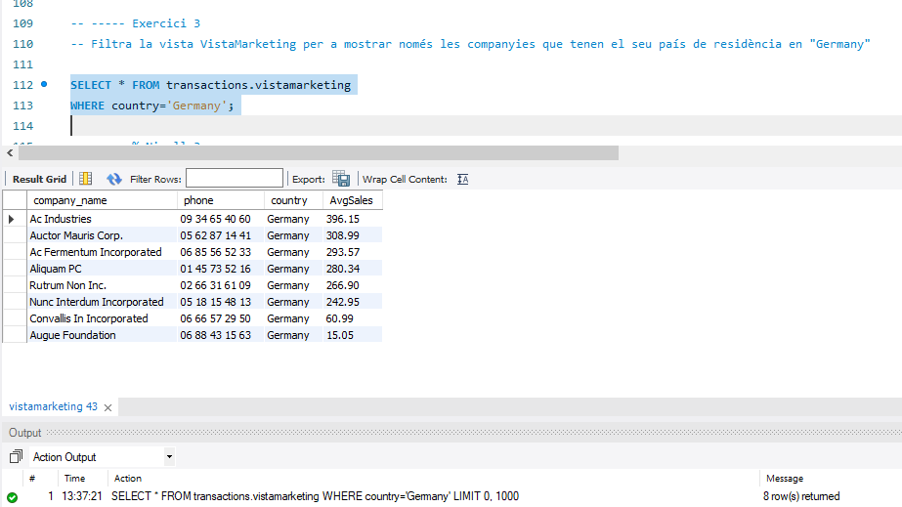

## **Nivell 3**

### Exercici 1

La setmana vinent tindràs una nova reunió amb els gerents de màrqueting. Un company del teu equip va realitzar modificacions en la base de dades, però no recorda com les va realitzar. Et demana que l'ajudis a deixar els comandos executats per a obtenir el següent diagrama:

Primer he executat l’*script estructura_dades_user* per generar l’estructura de les taules i a continuacó he executat l’*script datos_introducir_user* per importar les dades a la taula generada anteriorment. Les anteriors taules i les seves corresponents files han estat generades de forma anàloga als exercicis/sprint anterior/s. Per veure el codi executat per tal d'obtenir l'estructura de dades mostrada es pot executar el codi SHOW CREATE TABLE taulaN per cada taula del esquema.

Ara bé, si executem els codis de creació de les taules que tenim al nostre *schema* obtenim el següent diagrama relacional, que no es correspon amb l’aportat a l’enunciat:

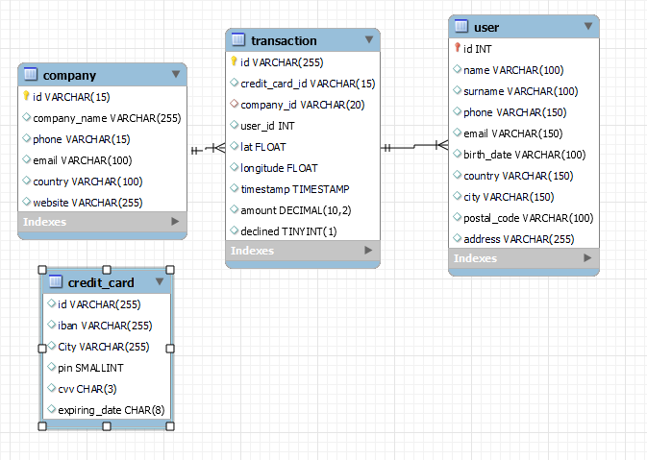

Haurem de modificar els CONSTRAINTS i les KEYS d’algunes taules per obtenir el codi que ens proporcioni aquest esquema.

Obtenim els codis de generació per cada taula:

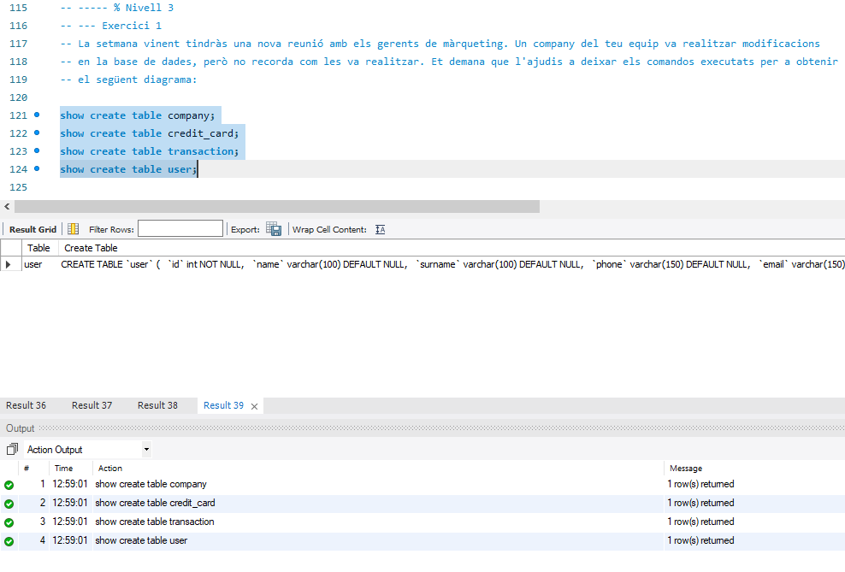

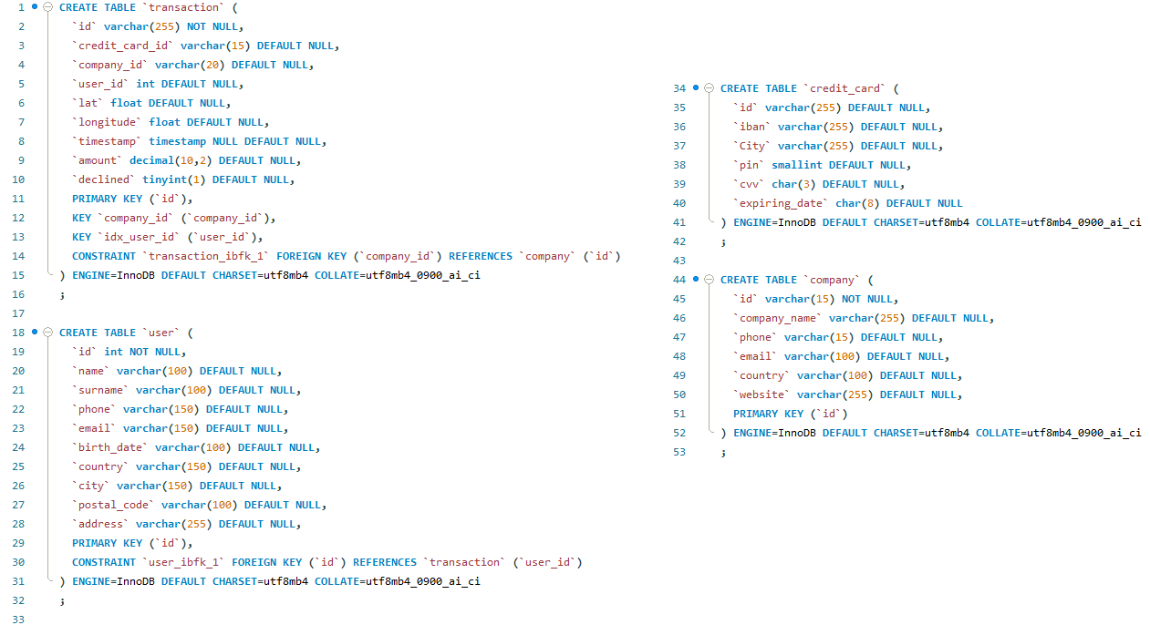

Veiem que la taula *credit_card* no té una clau primària definida, que la relació de PK-FK entre les taules *user* i transaction està invertida i que aquesta relació no existeix entre les taules *credit_card* i *transaction*.

Esborrarem per tant el CONSTRAINT de la taula *user* i l’escriurem a la taula *transaction* així com el CONSTRAINT i la KEY relatius a la taula *credit_card* de la següent forma:

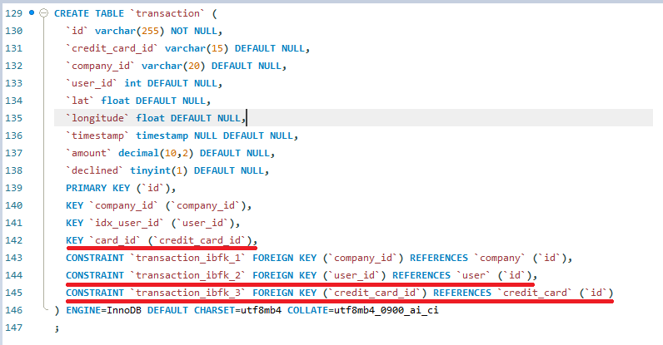

Quant a la taula *credit_card* haurem de definir la columna *id* com a PK. Per tal de fer axiò la columna haurà d’ésser instanciada com a datatype NOT NULL:

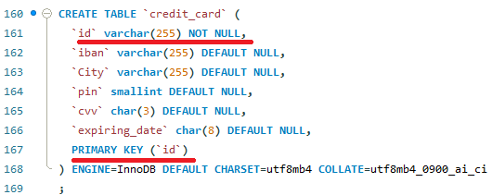

Al codi de generació de la taula *user* no li caldrà cap modificació:

*Dropejem* l’*schema* *transactions* per comprovar si el nostre codi genera la relació de taules demanada:

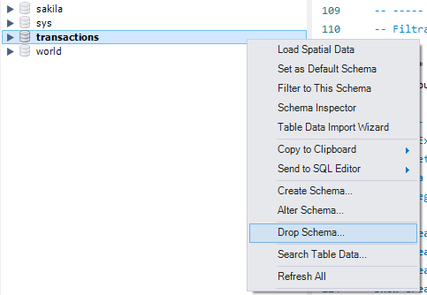

I creem la estructura de dades de nou. És important executar el codi de creació de la taula *transaction* l'últim atès que fa referència a les altres tres taules:

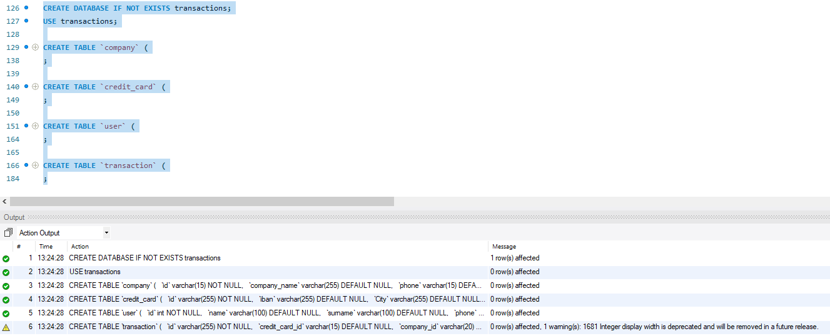

Que resulta en el següent diagrama, tal i com consta a l’enunciat: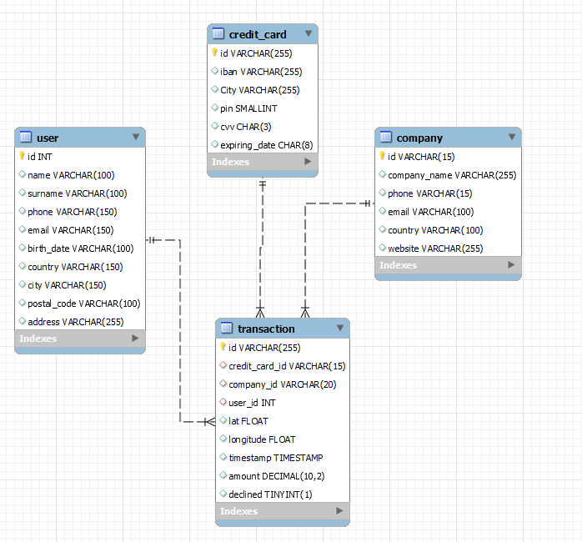

### Exercici 2

L'empresa també et sol·licita crear una vista anomenada "InformeTecnico" que contingui la següent informació:

* ID de la transacció
* Nom de l'usuari/ària
* Cognom de l'usuari/ària
* IBAN de la targeta de crèdit usada.
* Nom de la companyia de la transacció realitzada.
* Assegura't d'incloure informació rellevant de totes dues taules i utilitza àlies per a canviar de nom columnes segons sigui necessari.

Mostra els resultats de la vista, ordena els resultats de manera descendent en funció de la variable ID de transaction.

